**用户手册**

**目录**

# 1引言

## 1.1编写目的

  为了便于系统用户使用，编写此用户手册。

本系统分为前台与后台，前台提供与老年人的交互界面，并且也为后台各种管理人员提供登陆入口。两种用户通过同一官网页面进入登录本系统。

## 1.2项目背景

当今社会渐渐进入老龄化，老年人的福利问题是社会亟待解决的问题。很多地区老年人无法享受到优质的社区服务，亦或者是没有稳定的服务提供商，导致很多老年人的需求无法满足或无法及时得到回应。如今没有专门的系统进行服务管理，提高了管理者与老年人之间的沟通成本；没有一个统一的老年人健康状况管理分析平台，很多老年人无法正常管理自己的就医状况；没有一个规范化的老年人健康养身知识普及系统，导致很多老年人盲目就医、盲目轻信一些假的推销信息；没有一个专门为老年人定制的网上商城系统。诸如京东淘宝等电商平台的操作过于繁琐，导致很多老年人无法享受电商购物的便捷。本系统整合了医疗信息录入、老年人健康状况推送、健康知识推送以及老年人购物几大模块，使老年人能够享受方便的一站式用户体验，在本系统中老年人不仅可以了解最新的健康知识以及在线观看一些老年人感兴趣的健康知识讲座，为老年人定制化的购物平台也可以提供优质的购物体验。并且方便了社区工作人员对老年人的管理，更好地向老年人提供服务。

# 2. 软件概述

## 2.1目标

无法

## 2.2功能

说的v

## 2.3 性能

1. 数据精确度【包括输入、输出及处理数据的精度】  
       b.时间特性【如响应时间、处理时间、数据传输时间等。】  
       c.灵活性【在操作方式、运行环境需做某些变更时软件的适应能力。】

# 3. 运行环境

## 3.1硬件

    【列出软件系统运行时所需的硬件最小配置，如

           a. 计算机型号、主存容量；

           b. 外存储器、媒体、记录格式、设备型号及数量；

       c. 输入、输出设备；d. 数据传输设备及数据转换设备的型号及数量。】

## 3.2支持软件

    【如：a. 操作系统名称及版本号；

          b. 语言编译系统或汇编系统的名称及版本号；

          c. 数据库管理系统的名称及版本号；d. 其他必要的支持软件。】

# 4. 使用说明

# 4.1老人用户使用

## 1 系统（官网）首页

### 1.1 页面布局

图1：

## 登陆系统

### 2.1 功能简介

登陆提供进入系统的入口，根据用户账号判断该用户属于哪一类用户，从而进入不同的服务界面。

图2：

### 2.2 操作步骤

1点击导航中的“登录”。2进入登录界面，输入用户账号（合法电话号码）和密码。可选择“记住密码”。点击“登录”。登录成功后跳转至官网首页。

## 3健康养生

### 3.1 功能简介

健康养生提供了与该老人相关的新闻推送查看，有“聚焦医疗”、“饮食药膳”、“锻炼保健”三个方面的相关知识和新闻，按每个老人的病例或是身体的不同安排。

图3：

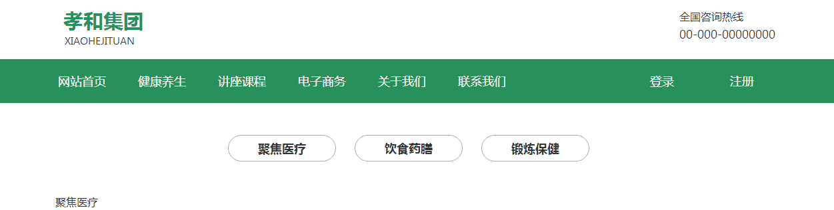

### 3.2 操作步骤

1登录后点击首页导航“健康养生”进入。2点击“聚焦医疗”查看相关信息。3“饮食药膳”查看相关信息。4 点击“锻炼保健”查看相关信息。

## 4 讲座课程

### 4.1 功能简介

该模块提供老年人用户进行课程或其他学习视频的观看，同时能够查看并报名参加该老人用户所在的片区的讲座和活动，和查看播放历史。

图4：

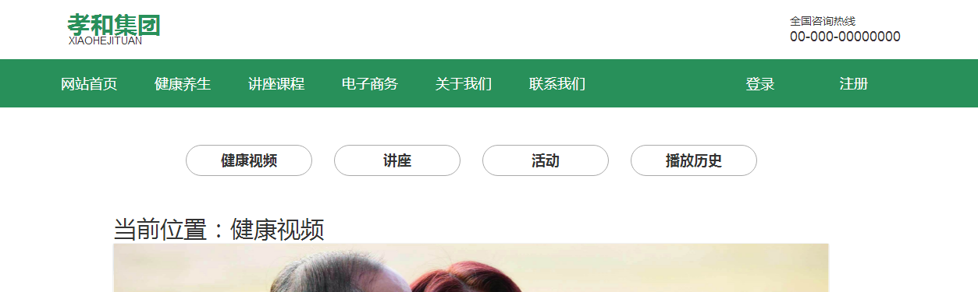

### 4.2 操作步骤

### 4.21 播放课程视频

图5：

若老人用户已登录，则可以点击“健康视频”查看所有课程视频，点击某个视频播放，若未登录会提示用户登录才能播放。

### 4.22 查看、报名参加讲座

图6：

1点击“讲座”，若已登录用户则可看到所有该片区的讲座信息列表，2点击“报名参加”，返回报名成功即可。若未登录则看到的是所有发布的讲座信息且点击“报名参加”提示登陆的用户才可报名参加。

### 4.23 查看、报名参加活动

图7：

1点击“活动”，若用户已登陆，则显示与该老人同一片区的所有活动信息列表；2点击“报名参加”返回报名成功信息即可。若未登录则看到的是所有发布的活动且点击“报名参加”提示登陆的用户才可报名参加。

### 4.24 查看播放历史

图8：

1点击“播放历史”，若用户已登陆，则显示与该用户相关的课程视频播放记录列表，若未登录则返回提示消息，未登录无信息。

## 5 电子商务（购物）

### 5.1 功能简介

该模块提供老年人用户方便地进行网上购物，物品种类繁多，能够满足老年人需求。并且设置有团购和折扣等优惠活动和价格，保证商品保质保量。

图9：

### 5.2 操作步骤

1 点击“电子商务”进入。2 浏览商品列表3点击加入购物车，

# 4.2 员工用户后台使用

后台有多个模块，提供CEO、分店管理员、电子商务管理员、数据统计员、等人员使用。

## 1 后台管理人员注册个人账号

### 1.1 功能简介

用于管理人员进行系统后台管理账号注册。

### 1.2 操作步骤

1点击首页“注册”。进入注册界面。其中需认真填写个人有效信息进行绑定。填写格式界面已有要求。

## 总店管理

### 2.1 功能简介

### 2.2 操作步骤

## 电子商务管理

### 3.1 功能简介

### 3.2 操作步骤

## 分店管理

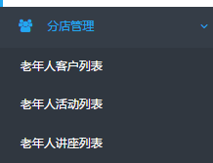

### 4.1 功能简介

用于各个分店的管理员进行老年人客户信息的查看以及添加，活动发布和管理，讲座发布和管理

### 4.2 操作步骤

一、1点击“老年人客户列表”：

看到现有老人信息，查看老人的购买订单记录，信息，查看病历史，回访记录

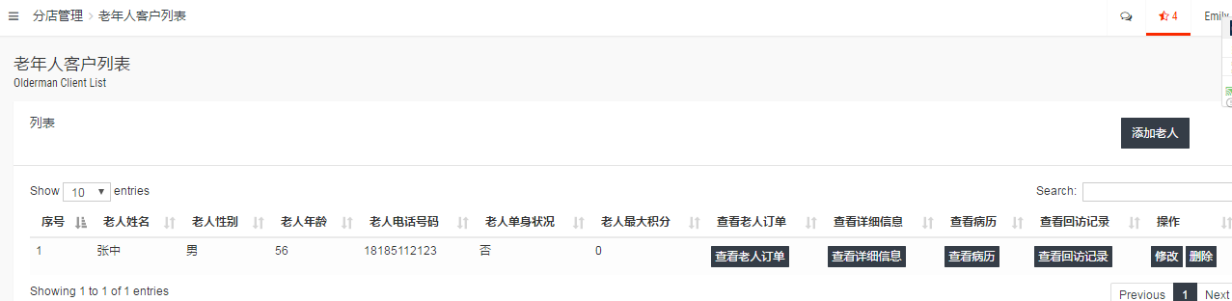

2点击“添加老人”进入信息填写界面并按要求填写信息，点击“信息提交”

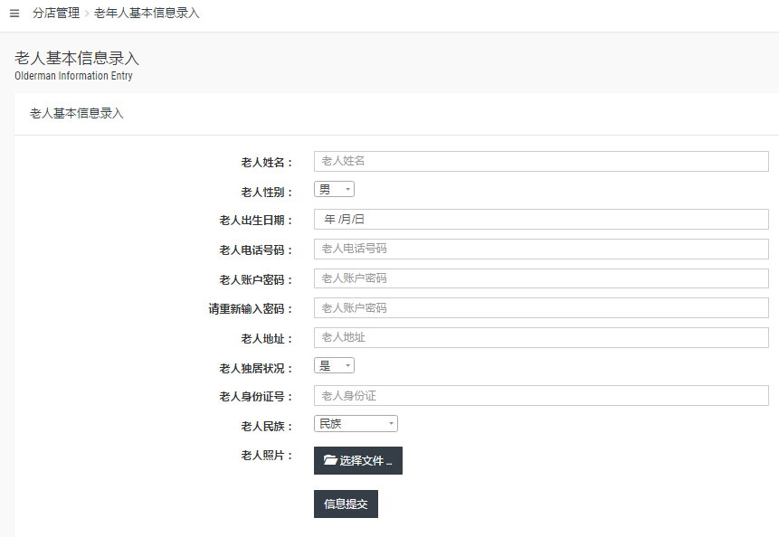

二、1点击“老年人活动列表”：

看到已发布的活动，

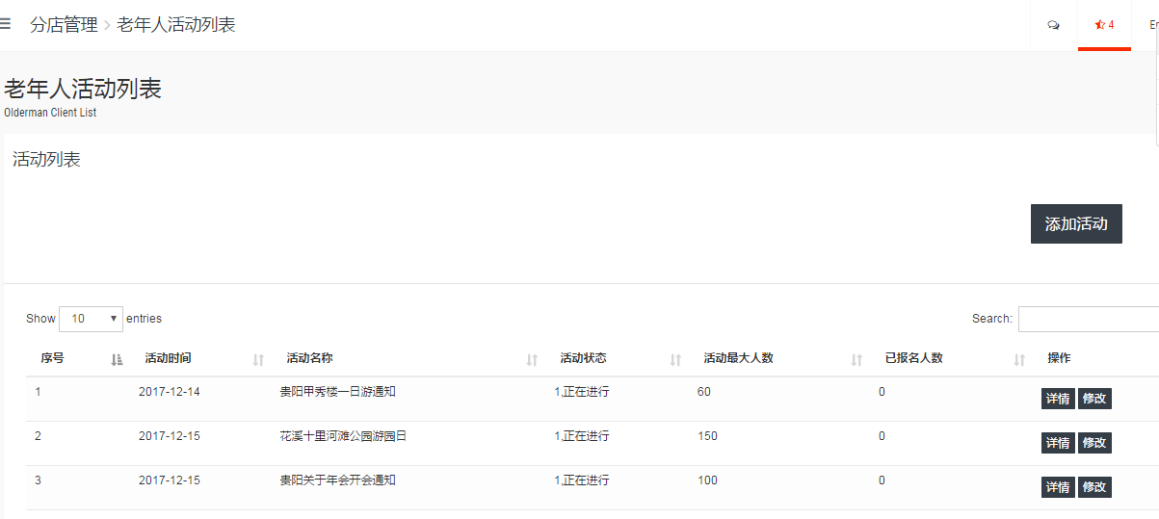

2点击“添加活动”,进入界面：

根据提示信息填写后提交。活动发布成功。

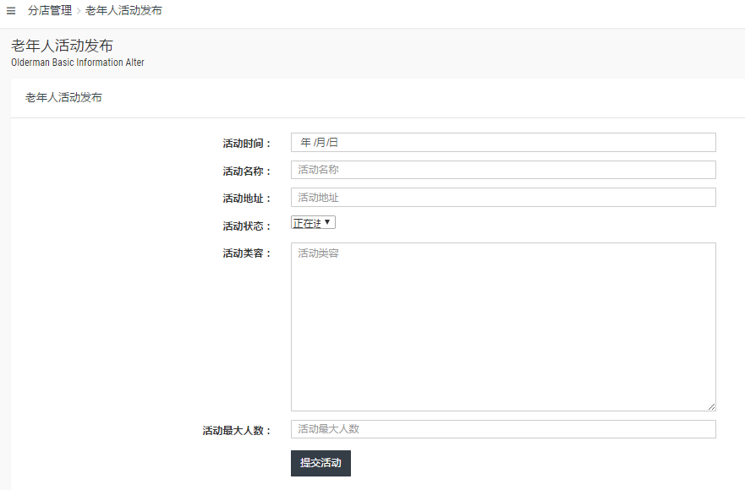

3点击“详情”进入该老人信息页面

4点击“修改”进入修改该老人信息界面

三、1点击“老年人讲座列表”，

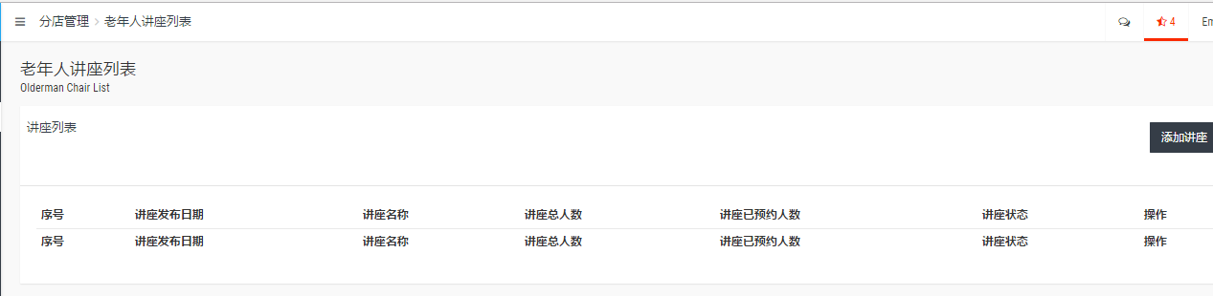

看到已发布的讲座，点击“添加讲座”,进入界面：

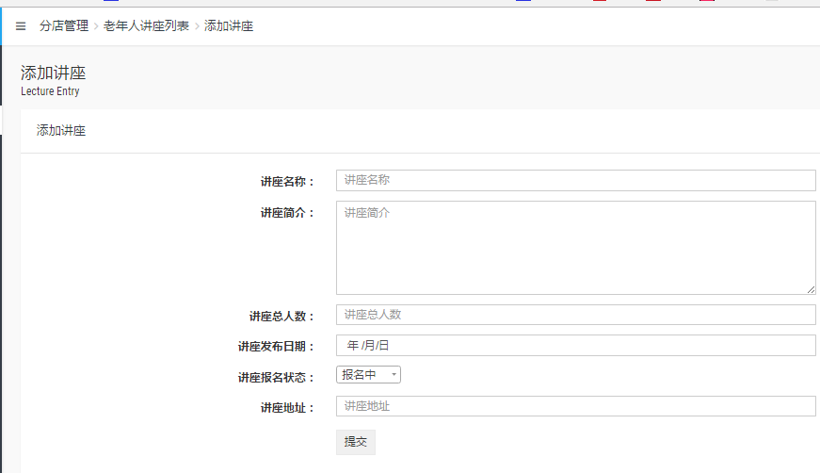

2根据提示信息填写后点击“提交”。讲座发布成功。

## 5新闻发布

### 5.1 功能简介

### 5.2 老操作步骤

## 6老年人教育管理

### 6.1 功能简介

### 4.2 操作步骤

## 7数据统计

### 7.1 功能简介

### 7.2 操作步骤

## 8 个人信息中心

### 8.1 功能简介

### 8.2 操作步骤

# 